https://doi.org/10.23913/ride.v13i26.1392
Artículos científicos
Entre el trabajo reproductivo y el ingreso al SNI: una disyuntiva para las académicas universitarias
Between Reproductive Work and Admission to the National System of Researchers: A Dilemma for Female University Academics
Entre o trabalho reprodutivo e o ingresso no SNI: um dilema para acadêmicas universitárias

Rosa Vega Cano
Universidad Michoacana de San Nicolás de Hidalgo, Facultad de Economía Vasco de Quiroga, México
rosa.vega@umich.mx
https://orcid.org/0000-0002-5668-1429

Yadira Cira Gómez
Universidad Michoacana de San Nicolás de Hidalgo, Facultad de Economía Vasco de Quiroga, México
yadira.cira@umich.mx
https://orcid.org/0009-0000-0850-7445

Karla Odalys Villagómez Chávez
Universidad Michoacana de San Nicolás de Hidalgo, Facultad de Economía Vasco de Quiroga, México
1415818j@umich.mx
https://orcid.org/0009-0001-3750-9674

Resumen
Los sistemas de reconocimiento a la labor de investigación para el personal académico de las instituciones de educación superior son mecanismos creados bajo la premisa de incentivar la calidad de la educación mediante estímulos económicos al profesorado, pero en la práctica constituyen uno de los factores que refuerzan las inequidades en el acceso a los recursos económicos entre hombres y mujeres en la academia. El objetivo de esta investigación consistió en explorar el caso de la Universidad Michoacana de San Nicolás de Hidalgo (UMSNH) para identificar las diferencias que experimentan las académicas para ingresar y permanecer en el Sistema Nacional de Investigadores (SNI). Es un estudio exploratorio de información proveniente de diferentes dependencias administrativas universitarias, así como de una encuesta aplicada a una muestra aleatoria simple de 221 miembros del personal académico. En particular, se tomaron las respuestas que se obtuvieron en 14 de 52 preguntas que integraron el cuestionario. Los datos muestran que las mujeres representan apenas poco más de la cuarta parte del total de docentes que gozan del reconocimiento por parte del SNI y se ubican, principalmente, en la categoría de Investigadora Nacional, nivel 1. Como conclusión se sostiene que se debe trabajar para lograr la institucionalización de una perspectiva de equidad que signifique su incorporación en las rutinas cotidianas de todos los espacios y niveles de la universidad, así como de las estructuras que organizan sus políticas, de manera que dicha perspectiva oriente la elección de alternativas y la evaluación de las prácticas.
Palabras clave: género, instituciones de educación superior, investigadoras, mujeres académicas, trabajo doméstico.

Abstract
The recognition systems for research work for the academic staff of higher education institutions are mechanisms created under the premise of encouraging the quality of education through economic incentives for teachers, but in practice they constitute one of the factors that reinforce inequities in access to economic resources between men and women in the academy. The objective of this research is to explore the case of the Universidad Michoacana de San Nicolás de Hidalgo (UMSNH) to identify the differences experienced by academics to enter and remain in the National System of Researchers (SNI, by its acronym in Spanish). It is an exploratory study of information from different university administrative units, as well as a survey applied to a simple random sample of 221 members of the academic staff. In particular, the answers obtained in 14 of 52 questions that made up the questionnaire were taken. The data shows that women represent just a little more than a quarter of the total number of teachers who are recognized by the SNI and are located, mainly, in the category of National Researcher, level 1. In conclusion, it is argued that it is necessary to work to achieve the institutionalization of an equity perspective that means its incorporation into the daily routines of all spaces and levels of the university, as well as the structures that organize its policies, so that said perspective guides the choice of alternatives and the evaluation of practices.
Keywords: gender, higher education institutions, female researchers, female academics, domestic work.

Resumo
Os sistemas de reconhecimento de trabalhos de pesquisa para o corpo docente das instituições de ensino superior são mecanismos criados sob a premissa de incentivar a qualidade da educação por meio de incentivos econômicos aos professores, mas na prática constituem um dos fatores que reforçam as desigualdades no acesso aos recursos econômicos entre homens e mulheres na academia. O objetivo desta pesquisa foi explorar o caso da Universidade Michoacana de San Nicolás de Hidalgo (UMSNH) para identificar as diferenças vivenciadas pelos acadêmicos para entrar e permanecer no Sistema Nacional de Pesquisadores (SNI). Trata-se de um estudo exploratório de informações de diferentes unidades administrativas da universidade, bem como de uma pesquisa aplicada a uma amostra aleatória simples de 221 membros do corpo docente. Em particular, foram tomadas as respostas obtidas em 14 das 52 perguntas que compunham o questionário. Os dados mostram que as mulheres representam pouco mais de um quarto do total de docentes reconhecidos pelo SNI e situam-se, maioritariamente, na categoria de Investigador Nacional, nível 1. Em conclusão, defende-se que se deve trabalhar conseguir a institucionalização de uma perspectiva de equidade que signifique sua incorporação no cotidiano de todos os espaços e níveis da universidade, bem como nas estruturas que organizam suas políticas, de modo que essa perspectiva oriente a escolha de alternativas e a avaliação das práticas .
Palavras-chave: gênero, instituições de ensino superior, pesquisadoras, acadêmicas, trabalho doméstico.

Fecha Recepción: Septiembre 2022 Fecha Aceptación: Diciembre 2022

Introducción
En años recientes han proliferado investigaciones en torno a la necesidad de incorporar medidas de transversalización de la perspectiva de género en las instituciones de educación superior (IES), como una de las asignaturas pendientes para procurar la igualdad de género. A pesar de que en el ámbito universitario se han hecho valiosos aportes en la investigación y la docencia desde una perspectiva de género para incidir en la búsqueda de la igualdad de oportunidades para hombres y mujeres, es en el ámbito de la institucionalización de políticas universitarias de género donde encontramos la mayor resistencia.
La contribución de la perspectiva de género al análisis del contexto en el que se desarrollan las relaciones sociales en las IES es útil para evidenciar las diversas formas en las que emerge la desigualdad entre quienes conforman las comunidades universitarias. Particularmente, en el caso del personal académico, las dificultades que experimentan tienen que ver con un entramado institucional que, al no considerar las disonancias entre el ámbito productivo y el reproductivo, limita su desarrollo tanto personal como profesional y laboral, y en el caso de las mujeres, además, su acceso a mejores niveles de ingreso.
Dentro de ese entramado institucional se encuentran, por ejemplo, los sistemas de estímulos al desempeño académico y los de reconocimiento a la labor de investigación, que son mecanismos creados bajo la premisa de incentivar el mejoramiento de la calidad de la educación mediante incentivos económicos al profesorado, pero que en la práctica constituyen uno de los factores que refuerzan las inequidades en el acceso a los recursos económicos entre hombres y mujeres en la academia.
Ello ocurre así porque, al ser evaluados en términos de productividad mediante los mismos criterios, no se consideran las condiciones diferenciadas de participación de hombres y mujeres en los trabajos de reproducción, los cuales, de acuerdo con los resultados del presente análisis, son desempeñados, generalmente y en mayor proporción, por las mujeres; es decir, se invisibilizan las diferencias de género en el proceso de selección y se omite el hecho de que las mujeres han sido vinculadas culturalmente al ámbito reproductivo, por lo que deben lidiar con una mayor carga en su jornada diaria de trabajo, lo que les implica una menor disposición de tiempo y por tanto un mayor esfuerzo en proporción a sus colegas varones para obtener estímulos y reconocimiento a su labor docente y de investigación.
En este sentido, se ha considerado relevante replicar estudios que han aportado evidencias sobre cómo la división sexual del trabajo también es una barrera de género importante para el desarrollo de las mujeres en la academia y de las dificultades que estas experimentan para conciliar la esfera laboral con la familiar, de tal forma que no pueden dedicar la misma energía y tiempo al trabajo académico que los académicos varones, lo que trae repercusiones desfavorables en su acceso a mejores salarios, a ocupar puestos de trabajo con mayor poder u obtener reconocimientos por su desempeño académico y, en particular, en el acceso a estímulos económicos.
En este trabajo de investigación se planteó como objetivo explorar el caso de la Universidad Michoacana de San Nicolás de Hidalgo (UMSNH) para identificar las diferencias que experimentan las académicas, por razón de género, para ingresar y permanecer en el Sistema Nacional de Investigadores (SNI), que es un sistema que existe en México desde 1984 para estimular la investigación científica y tecnológica y al cual año con año académicos y académicas adscritos a IES someten su trabajo a evaluación, con la intención de obtener un reconocimiento que les brinde la posibilidad de obtener un ingreso adicional y que, incluso, en muchas ocasiones es superior al ingreso que obtienen por ser parte de la planta docente de una universidad, sea pública o privada.
La intención de este trabajo es visibilizar las desigualdades de género que persisten en las instituciones y promover el razonamiento acerca de la importancia de elaborar políticas que favorezcan a las mujeres en su trabajo académico y abran pautas para conciliar el ámbito productivo y el reproductivo, pues se tiene la evidencia de que, haciendo lo anterior, es posible desarrollar el potencial con el que cuentan las académicas, contribuyendo así a una mayor generación y transferencia del conocimiento.
Para su exposición, el documento está dividido en cinco apartados. El primero aporta un panorama acerca de las diferencias de género como factor de desigualdad en el acceso a estímulos económicos y mejores niveles de ingreso en las IES; el segundo, describe la metodología de trabajo; los subsiguientes exponen los resultados y la discusión en torno a ellos y, finalmente, se ofrecen reflexiones que llevan a proponer futuras líneas de investigación que permitan generar insumos para el diseño de políticas institucionales que contribuyan a la construcción de espacios y relaciones más equitativas entre varones y mujeres, particularmente en el ámbito de la academia en la educación superior.

Las diferencias de género como factor de desigualdad en el acceso a estímulos económicos y mejores niveles de ingreso en las instituciones de educación superior
Uno de los ejes transversales para alcanzar los Objetivos de Desarrollo Sostenible (ODS) de la Organización de las Naciones Unidas (ONU) e impulsar la agenda social en materia de procuración de justicia y de respeto a los derechos humanos es el logro de la igualdad de género. De acuerdo con lo que se ha establecido en varias cumbres internacionales desde la Primera Conferencia Regional sobre la Mujer de América Latina y el Caribe, en la Habana, en 1977, es necesario el diseño de políticas públicas que se enfoquen en la titularidad de derechos y autonomía de las mujeres y que contribuyan a superar los enfoques reduccionistas que se centran en su vulnerabilidad, como si fueran ellas quienes tendrían que cambiar y no las prácticas sociales que originan la desigualdad (Comisión Económica para América Latina y el Caribe [Cepal], 2016).
En este sentido es clave la responsabilidad que tienen las instituciones de implementar las medidas necesarias para incidir en los mecanismos que generan y reproducen la desigualdad. Como se ha señalado en la Convención sobre la Eliminación de todas las Formas de Discriminación contra la Mujer (Cedaw, por sus siglas en inglés), las autoridades e instituciones públicas deben asumir la responsabilidad de tomar las medidas adecuadas para garantizar el ejercicio pleno de sus derechos humanos y libertades fundamentales en igualdad de condiciones con el hombre y modificar aquellos patrones socioculturales y de conducta que garanticen la igualdad de facto entre el hombre y la mujer (ONU, 1981).
Las IES han sido espacios clave en la generación de conocimientos tanto teóricos como políticos que se han encaminado a la transformación de las pautas sociales y culturales que fomentan la discriminación y desigualdad. Pero, como lo han mencionado diversas autoras (Buquet, 2011; Castañeda, 2019; Ortiz et al., 2018; Pacheco, 2018), la contribución de la academia a la igualdad de género se ha dado más en el plano académico a través de la creación de espacios que fomenten la investigación en la materia, o bien mediante la formación de jóvenes a través de planes y programas de estudio. Y la asignatura pendiente en la transformación de las estructuras sociales que impiden el avance de las mujeres en la búsqueda de la igualdad ha sido la transversalización de la perspectiva de género en las relaciones laborales en las instancias educativas.
Si bien se ha visto un paulatino ascenso de las mujeres al ámbito universitario, como estudiantes y también en la carrera docente, las barreras de género que limitan su acceso equitativo en espacios de toma de decisiones y su participación en todas las áreas del conocimiento no han sido eliminadas, y menos ha sido posible que puedan acceder al mismo nivel de desarrollo profesional y personal que los varones. Como lo ha mencionado Buquet (2011), “no hay que confundir la feminización de los ámbitos universitarios con la equidad de género” (p. 219).
En ese sentido, la democratización de los espacios educativos tiene una asignatura pendiente en derribar las paredes de cristal que no permiten el acceso equitativo de las mujeres en todos los ámbitos: acceso a cargos de alto nivel, a los sistemas de estímulos al desempeño profesional, a las diferentes jerarquías de contratación, etc. En contravención a lo señalado en la Cedaw (ONU, 1981), no se han generado las políticas públicas necesarias en las IES que posibiliten una participación paritaria de las mujeres en relación con los hombres, “lo que existe es una cultura institucional que se resiste a la paridad” (Ortiz et al., 2018, p. 13).
A partir de este análisis de las causas que originan la desigual participación de las académicas en los espacios universitarios, se puede señalar que: 1) no existe armonización entre el tiempo de trabajo productivo y el tiempo necesario para satisfacer las necesidades del ámbito reproductivo; 2) la implementación de las políticas institucionales no están orientadas a combatir las desigualdades de género, y 3) es insuficiente la responsabilidad que las IES han asumido en torno al cambio de patrones culturales y sociales en aras de fomentar la autonomía y el ejercicio pleno de los derechos de las mujeres, particularmente en la instrumentalización de estrategias que garanticen su acceso igualitario en todos los ámbitos de la vida institucional.
Cabe mencionar que uno de los principales aportes de la economía feminista en la década de 1970 fue introducir la distinción entre el trabajo productivo y el trabajo reproductivo, con la finalidad de “poner de manifiesto la invisibilidad del trabajo de las mujeres y su concentración en la esfera reproductiva no remunerada” (Benería, 2006, p. 9), así como la participación mayoritaria de los hombres en la esfera productiva, con sus consiguientes efectos en las relaciones de género.
Aún más, estos aportes que señala Benería (2006) enfatizan la necesidad de considerar no solamente la división entre trabajo productivo y reproductivo, sino también distinguir entre trabajo remunerado y no remunerado. Lo anterior debido a que los cambios más recientes en la esfera económica, particularmente a partir de la década de 1990, con el desarrollo de la economía de mercado, han impulsado la incorporación de las mujeres en el trabajo productivo remunerado y propiciado una mayor participación de los hombres en algunas tareas no remuneradas; es importante esta precisión conceptual porque en la medida que se acrecienta el ingreso de las familias, una parte del trabajo reproductivo se convierte en trabajo remunerado, es decir, se contrata a otras personas para realizar tareas domésticas y de cuidados.
Es también pertinente esta distinción porque, como lo ha señalado Pacheco (2018), “la incorporación de las mujeres al trabajo académico universitario ha modificado las relaciones familiares, sin tener un impacto semejante en la organización, funcionalidad y relaciones de género de las instituciones universitarias” (p. 11). Estas distinciones conceptuales han ayudado a generar otros indicadores de medición en los patrones de comportamiento de hombres y mujeres, que han resultado pertinentes para identificar en qué medida se han generado cambios en los roles de género, particularmente en referencia a la cantidad y uso del tiempo, la participación diferenciada de unos y otras en labores remuneradas y no remuneradas.
Según datos de la Encuesta Nacional sobre el Uso del Tiempo (ENUT) (Instituto Nacional de Estadística y Geografía [Inegi]-Instituto Nacional de las Mujeres [Inmujeres], 2019), en México, para 2019 las mujeres dedicaban más tiempo al trabajo no remunerado de los hogares, 67 % de su tiempo, en comparación con los hombres, que dedicaban 28 % de su tiempo al mismo tipo de trabajo. Estos datos también han permitido conocer la precarización de la economía mexicana y la necesidad de las familias de dedicar mayor tiempo al trabajo no remunerado de los hogares (49.4 % del tiempo, en comparación con 47.9 % del tiempo que dedican al trabajo para el mercado).
Estas distinciones teóricas y evidencias estadísticas constituyen un marco para interpretar la información que, en materia de acceso a los sistemas de estímulos y categorías de contratación, será expuesta para describir lo que ocurre en el caso del personal académico de la UMSNH, a partir de sus condiciones laborales de contratación y su ingreso o permanencia en el SNI.

Metodología
El análisis que aquí se expone forma parte de las tareas que se realizan en el marco del proyecto de investigación “Ciencia, justicia y paridad. Reflexiones y propuestas desde la Universidad Michoacana”, que cuenta con financiamiento por parte del Consejo Nacional de Ciencia y Tecnología (Conacyt) en México.
Este estudio es de tipo exploratorio y se realizó mediante el uso de técnicas de recopilación de información cuantitativas. Los datos que se analizan provienen de dos tipos de fuentes de información. Por una parte, se revisaron bases de datos proporcionadas por la Coordinación de la Investigación Científica de la UMSNH que registran la cantidad de académicos varones y mujeres que pertenecen al SNI y desglosan la información por sexo y dependencia académica de adscripción del periodo 2012-2020. Por otra parte, se analizó información captada mediante una encuesta aplicada a una muestra aleatoria simple de 221 miembros del personal académico adscritos a la universidad en cuestión en 2021.
La estimación de la muestra se realizó mediante la ecuación para poblaciones finitas:
$$n=\frac{N*Z_{t}^{2}*pq}{d^{2}\left(N-1\right)+Z_{t}^{2}*pq}$$
En donde:
- $n=Tamaño de muestra$.
- $N=Tamaño de la población$.
- $Z_{t}^{2}=Parámetro estadístico correspondiente a un nivel de confianza$.
- $d^{2}=Error de estimación.$
- $p=Probabilidad de que el evento ocurra$.
- $q=Probabilidad de que el evento no ocurra$.
Es importante mencionar que esta estimación consideró como población al total de docentes del nivel superior (licenciatura y posgrado) adscritos a las dependencias académicas (facultades e institutos de investigación) ubicadas en la ciudad de Morelia, Michoacán.
La aplicación se llevó a cabo mediante un formulario electrónico que fue remitido a los correos electrónicos institucionales del profesorado que contaba con contrato vigente en el ciclo escolar agosto 2021-febrero 2022 y la convocatoria para responder la encuesta fue realizada por la Secretaría General de la UMSNH, desde donde se recibió el respaldo institucional, con la intención de garantizar la protección de datos personales de quienes respondieron en la encuesta.
El formulario estuvo abierto para recibir respuestas durante el mes de agosto de 2021 y su aplicación en línea obedeció a las restricciones sanitarias vigentes por la pandemia de la enfermedad por coronavirus de 2019 (covid-19) que, para ese momento, indicaban la realización de actividades académicas de manera virtual.
Dado que el equipo de investigación no contó con la posibilidad de enviar recordatorios o nuevas invitaciones para responder la encuesta y tampoco se tuvo la oportunidad de ampliar el plazo para su respuesta, solo se logró captar información de 221 docentes de los 250 que arrojó la estimación; es decir, se tuvo un porcentaje de respuesta que representó 88.4 % del total de la muestra.
El instrumento incluyó un total de 52 preguntas que se agruparon en siete bloques que integran las diferentes categorías de análisis propuestas como columna vertebral del proyecto macro en el que se inserta este análisis. Las dimensiones del cuestionario versan sobre los siguientes aspectos: características socioeconómicas, aspectos culturales, uso del tiempo, trayectoria académica y laboral, discriminación y hostigamiento, poder y liderazgo y cultura de género en la institución.
Para su validación, el instrumento fue revisado por tres profesoras investigadoras de la UMSNH expertas en estudios de género, quienes cuentan con una trayectoria reconocida en el ámbito académico y que forman parte de la Red de Enlaces Académicos de Género (REAG) de la misma universidad. Una vez que fueron atendidas las sugerencias de las expertas y que fue aprobado por ellas en una reunión conjunta con el equipo de investigación, fue sometido a una prueba piloto. Una vez aprobado su contenido, estructura y pertinencia teórica, fue aplicado a la totalidad de la muestra.
El procesamiento y análisis de los datos se realizó con Microsoft Excel y consistió en la estimación de frecuencias y la presentación mediante tablas y gráficas.
En particular, para este estudio se tomaron las respuestas que se obtuvieron en 14 de las 52 preguntas que integraron el cuestionario y que se refieren a las siguientes variables: edad, identidad de género, situación conyugal, cantidad de hijos, edades de los hijos, edad a la que tuvieron el primer hijo, quién se encarga del cuidado de los hijos, máximo grado de estudios obtenido, categoría de contratación actual en la UMSNH, dependencia de adscripción, contar o no con distinción por parte del SNI, nivel de la distinción (en caso de contar con ella), edad a la que se obtuvo la distinción por primera vez (en caso de que se tenga), los temas que se consideran prioritarios en la vida y si ha rechazado ofertas de trabajo o postergado estudios de posgrado por motivos personales o familiares.
En dicha encuesta se tuvo una participación mayoritariamente femenina (72 %), de personal académico de asignatura (55%) y que se ubica en un rango de edad de 50 años o más (35 % de las académicas y 33 % de los varones). La antigüedad como docente que se reportó con mayor frecuencia fue entre 11 y 15 años y las dependencias académicas con mayor participación en la encuesta fueron la Facultad de Derecho y Ciencias Sociales (11 %) y la Facultad de Contaduría y Ciencias Administrativas (10 %).
Los resultados mostrados pretenden evidenciar que las académicas tienen obstáculos por razón de género que limitan su ingreso o permanencia en el SNI. Las reflexiones se realizan a partir de la evidente masculinización de las cifras de investigadores pertenecientes al SNI en la UMSNH, así como mediante la contrastación de las respuestas que ofrecieron las académicas en la encuesta respecto a las respuestas proporcionadas por sus pares varones.

Resultados
Según datos de la Dirección de Personal de la UMSNH, para 2020 la plantilla del personal docente estaba constituida de 60 % hombres y 40 % mujeres, proporción que solo ha cambiado en 2 % respecto a los datos de 2012, cuando era 62 % y 38 %, respectivamente. Estas cifras reflejan una disparidad en la cantidad de hombres y mujeres contratados en la UMSNH, sin que se haya modificado en el tiempo en términos sustantivos. Sin embargo, como veremos más adelante, no se trata solamente del número de hombres y mujeres, lo que refleja el desigual acceso de las académicas a la dinámica laboral en la universidad, sino también de la distribución que existe en los niveles de contratación y acceso a estímulos.
Si bien estas cifras ya dan cuenta de una falta de paridad, la revisión de la distribución por sexo y categoría de contratación ofrece datos más reveladores de las desigualdades, pues en la categoría de “Profesor investigador titular de tiempo completo”, que es la más alta de acuerdo con el Contrato Colectivo de Trabajo que rige al personal académico, solo 29 % son mujeres (figura 1).

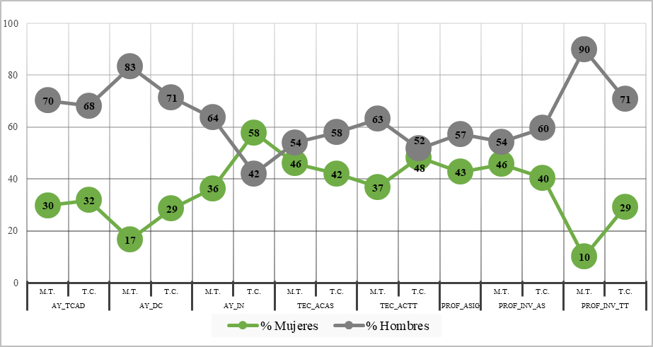
Figura 1. Personal académico adscrito a la UMSNH según sexo, categoría y jornada de contratación (2020)
Nota: las categorías, subcategorías y niveles de contratación que se muestran en la figura, de acuerdo al Contrato Colectivo de Trabajo del Sindicato de Profesores de la Universidad Michoacana (SPUM), son las siguientes: AY_TACAD = Ayudante de técnico académico (A, B y C); AY_DC = Ayudante de docencia (A, B y C); AY_IN = Ayudante de investigación (A, B y C); TEC_ACAS = Técnico académico asociado (A, B y C); TEC_ACTT = Técnico académico titular (A, B y C); PROF_ASIG = Profesor de asignatura (A y B); PROF_INV_AS = Profesor e investigador asociado (A, B y C), y PROF_INV_TT= Profesor investigador titular (A, B y C). Estas se muestran de menor a mayor en cuanto a las percepciones salariales que implican para el personal académico y, en cada caso, se diferencia entre una jornada de medio tiempo (MT: 20 horas semanales) y tiempo completo (TC: 40 horas semanales), a excepción del profesor de asignatura, que puede cubrir entre 1 y 30 horas por semana, frente a grupo).
Fuente: Elaboración propia con base en información proporcionada por la Dirección de Personal de la UMSNH para los fines del proyecto de investigación “Ciencia, justicia y paridad. Reflexiones y propuestas desde la Universidad Michoacana” financiado por el Conacyt en México
Aunque la legislación en materia de promociones marca los mismos requisitos para hombres y mujeres que solicitan el acceso a mayores categorías de contratación, estos lineamientos en realidad no evalúan la capacidad intelectual de los aspirantes, sino la disposición de tiempo para generar los insumos que son considerados por los evaluadores para avalar la solicitud de promoción. Es en este sentido que podemos señalar que la carga de responsabilidades que asumen hombres y mujeres, no solamente en el espacio académico sino particularmente en el ámbito familiar, es lo que marca una diferencia en las condiciones de desigualdad en el acceso a las promociones.
Las implicaciones que tiene esta recategorización en la contratación, por supuesto, no son menores, ya que, en términos económicos, la categoría de “Profesor investigador titular de tiempo completo” es por la que se obtiene un mayor salario. Pero, además, en cuanto a la distribución de la jornada de trabajo, es la categoría que exige una menor carga frente a grupo. Esta liberación de tiempo para destinarlo a investigación, comisiones y otras actividades es lo que abre otra brecha, en términos de la posibilidad o imposibilidad de destinar más tiempo a las actividades que son las que evalúa y reconoce el SNI.
Los requisitos y parámetros de valoración se hacen desde las posibilidades de rendimiento laboral y académico establecidos desde una realidad en la que se prioriza el tiempo disponible para dedicarse al trabajo productivo remunerado, sin considerar que esto implica hacer un uso del tiempo que resulta incompatible con labores del ámbito reproductivo, actividades que además son indispensables para posibilitar las condiciones de realización del trabajo productivo. En este sentido es que se establece una desigualdad social hacia quienes, en la división sexual del trabajo, se encargan de las labores en el ámbito de la reproducción, que son, en su mayoría, mujeres. A esto se refiere Pacheco (2018) cuando señala que “las relaciones laborales al interior de las IES fueron construidas a partir de la realidad de los varones” (p. 16).
Por otra parte, la categoría que concentra la mayor proporción de docentes (hombres y mujeres) es la de “Profesor de asignatura”, que es una categoría muy diversa en términos de la cantidad de asignaturas y de horas frente a grupo que se pueden llegar a cubrir por parte de un profesor o profesora, pero que tiene como común denominador las limitaciones en cuanto a salario, prestaciones y acceso a estímulos económicos adicionales a este último, así como restricciones para obtener financiamiento para realizar investigación, ya que para acceder a estos rubros debe contarse con una contratación de tiempo completo. Esto refleja una precarización de la labor docente en la UMSNH, pues se tiene que aspirar a la carga máxima en número de horas frente a grupo para obtener una remuneración satisfactoria, o bien complementar el ingreso con otras actividades remuneradas fuera de la universidad.

Según los datos proporcionados por la Dirección de Personal de la UMSNH, durante el periodo de análisis, la categoría de “Profesor de asignatura” ocupó entre 48 % y 49 % del total de docentes y, si acercamos la mirada a la distribución de las académicas, en las diferentes categorías de contratación encontramos que 52 % del total de ellas son profesoras de asignatura y solo 10 % son profesoras investigadoras titulares de tiempo completo (figura 2).

Figura 2. Académicas de la UMSNH según categoría de contratación (2012-2020)
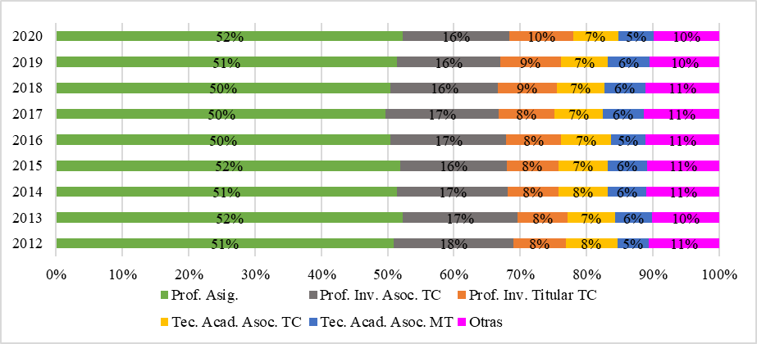
Fuente: Elaboración propia con base en información proporcionada por la Dirección de Personal de la UMSNH para los fines del Proyecto de investigación “Ciencia, justicia y paridad. Reflexiones y propuestas desde la Universidad Michoacana” financiado por el Conacyt en México
Estos datos reflejan la dificultad que tienen las académicas para acceder a niveles más altos de contratación, ya que los requerimientos para la promoción implican experiencia docente y en investigación, así como mayores grados académicos, requisitos que exigen un tiempo que resulta incompatible con la maternidad, ya que la etapa reproductiva de las mujeres es coincidente con los años en los que se pueden realizar estudios de posgrado. De esta manera, las académicas tienen que optar entre la maternidad y el desarrollo profesional, o bien combinar ambas labores, con las consecuencias que ello implica en relación con la doble o triple jornada de trabajo. O como lo han destacado otras investigaciones en la materia, acudir a redes de apoyo familiar o la contratación de personas que brinden el servicio de cuidados o domésticas mediante un pago, en su mayoría otras mujeres.
Al analizar los datos acerca del personal académico que cuenta con una distinción por parte del SNI, encontramos materializadas las diferencias que ya avizorábamos en párrafos anteriores, pues las mujeres representan apenas poco más de la cuarta parte del total de docentes que gozan de ese reconocimiento y del correspondiente estímulo económico. Dicha proporción no ha cambiado en gran medida durante prácticamente la última década (figura 3). Las condiciones que deben cumplirse para el acceso a este sistema de reconocimiento, como lo podemos ver, favorecen en mayor medida a los hombres, para quienes no representan una limitación las condiciones que viven en su ámbito familiar: edad, número de hijos o hijas o estado civil, ya que su etapa reproductiva es más amplia y el ejercicio de su paternidad no los supedita físicamente durante la crianza de los recién nacidos. Además, como lo hemos mencionado, no se trata solamente de aspectos biológicos sino de una serie de disposiciones sociales y culturales que conforman la división social-sexual del trabajo.

Figura 3. Proporción de mujeres y hombres en el SNI en la UMSNH, 2012-2020
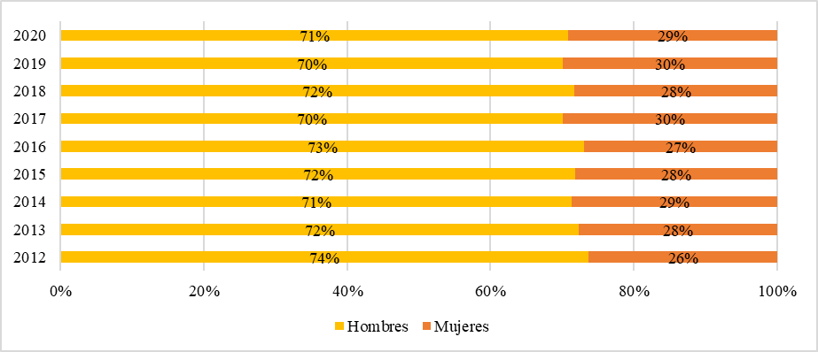
Fuente: Elaboración propia con base en información proporcionada por la Coordinación de la Investigación Científica de la UMSNH para los fines del Proyecto de investigación “Ciencia, justicia y paridad. Reflexiones y propuestas desde la Universidad Michoacana” financiado por el Conacyt en México
En el caso de las académicas que tienen hijos, el tiempo de crianza y cuidados les significa un tiempo en el que sus méritos curriculares se rezagan, desventaja que tarda en recuperarse y en muchos casos nunca logra nivelarse. De ahí que para las académicas pueda resultar un dilema el ejercer o postergar el ejercicio de su maternidad, e incluso no ejercerla, en aras de dedicar su tiempo al desarrollo de la labor intelectual.
Más aún, la inequidad se profundiza al observar los datos por sexo para cada nivel de distinción. Cabe mencionar que, según el artículo 28 del reglamento del SNI:
Las distinciones (…) se clasifican en las siguientes categorías y, en su caso, niveles: I. Candidata o Candidato a Investigadora o Investigador Nacional; II. Investigadora o Investigador Nacional con niveles 1, 2 y 3, y III. Investigadora o Investigador Nacional Emérito (Conacyt, 2022, p. 5).
De acuerdo con los datos proporcionados por la UMSNH para los fines de este análisis, el personal académico que ha ingresado o permanecido en el SNI entre 2012 y 2020 se encuentra principalmente en el nivel 1 de la categoría Investigadora o Investigador Nacional y las mujeres representan una proporción menor en todas las categorías y niveles; incluso fue apenas en 2020 cuando dos académicas lograron alcanzar el nivel 3 (una de ellas adscrita al Instituto de Investigaciones Históricas y la otra a la Facultad de Arquitectura) (figura 4).

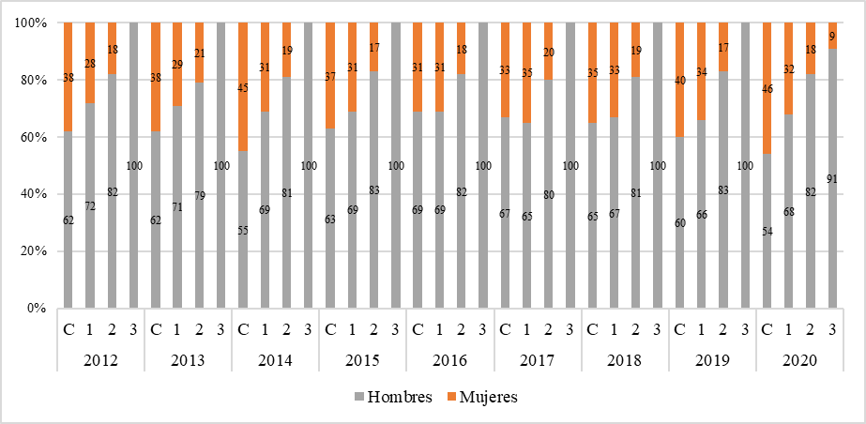
Figura 4. Personal académico de la UMSNH que pertenece al SNI por sexo y nivel de distinción
Fuente: Elaboración propia con base en información proporcionada por la Coordinación de la Investigación Científica de la UMSNH para los fines del proyecto de investigación “Ciencia, justicia y paridad. Reflexiones y propuestas desde la Universidad Michoacana” financiado por el Conacyt en México

La diferencia tan marcada de desigualdad en el acceso de las mujeres a esta distinción académica debería marcar la pauta para evaluar las acciones que desde las IES y el propio SNI hacen falta para fomentar las posibilidades de acceso de forma paritaria, no como un fin sino como el resultado de la implementación de medidas que garanticen y estimulen el desempeño profesional del sector académico desde una perspectiva más humana. Lo anterior bajo la premisa de que el desarrollo del ser humano debe considerar la potencialidad de todas sus capacidades, incluida la parte emocional, afectiva, de cuidado de sí mismo (reproducción del ser humano), y no solamente su capacidad productiva. De esta manera, debe cuestionarse una pauta de estímulos basada en parámetros que no consideran un balance entre el desarrollo personal y profesional y que exige un tiempo excesivo para cumplir los estándares de calidad. Como señalan Carrasco, Borderías y Torns (2011) en relación con los debates actuales en torno a la responsabilidad social del Estado frente a las labores de cuidados, es necesario un nuevo pacto social y una nueva organización social del cuidado en donde las labores cotidianas del ámbito doméstico y de cuidados no sean consideradas solamente asunto de mujeres.
En cuanto a la distribución del personal docente en el SNI por áreas del conocimiento, llama la atención que, para 2012, en el área de la ciencias exactas, de la tierra, del mar y de la atmósfera, las académicas solo habían obtenido la distinción como Candidatas; el área de las ciencias sociales era la que mostraba una distribución menos inequitativa entre hombres y mujeres en cuanto a niveles de la distinción, y el área de las ciencias de la salud, a pesar de concentrar a una importante proporción de académicas, la mitad de ellas gozaban de la distinción en la categoría de Candidatas. Las áreas de ciencias económico-administrativas, así como las humanidades y ciencias de la conducta eran las que tenían una mayor participación de académicas y, finalmente, cabe destacar que en la categoría de Investigador Nacional nivel 3, solo los varones gozaban de tal distinción (figura 5).

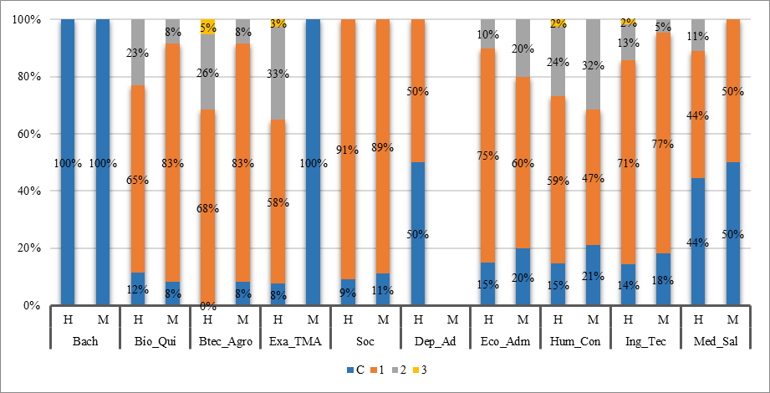
Figura 5. Personasal académico en el SNI según sexo, categoría SNI y área del conocimiento (2012)
Nota: las áreas del conocimiento que se muestran en la figura son las siguientes: Bach: Bachillerato (cabe mencionar que la UMSNH ofrece también educación media superior); Bio_Quí: Biología y química; Btec_Agro: Biotecnología y ciencias agropecuarias; Exa_TMA: Ciencias exactas, de la tierra, del mar y de la atmósfera; Soc: Ciencias sociales; Dep_Ad: Dependencias administrativas; Eco_Adm: Económico administrativas; Hum_Con: Humanidades y ciencias de la conducta; Ing_Tec: Ingeniería y tecnología; Med_Sal: Medicina y ciencias de la salud.
Fuente: Elaboración propia con base en información proporcionada por la Coordinación de la Investigación Científica de la UMSNH para los fines del proyecto de investigación “Ciencia, justicia y paridad. Reflexiones y propuestas desde la Universidad Michoacana” financiado por el Conacyt en México
Para 2020, dicha distribución tuvo algunos cambios. Por ejemplo, las ciencias exactas, de la tierra, del mar y de la atmósfera ya tenían representación de académicas, tanto en candidaturas como en el nivel 1 de Investigadora Nacional; en las ciencias sociales ya existían mujeres en el nivel 2; en las económico-administrativas todas las mujeres que gozaban de la distinción eran de nivel 1, y en las humanidades y ciencias de la conducta hubo investigadoras que alcanzaron el nivel 3. Para ese año, se registró una distribución equitativa entre hombres y mujeres en el SNI en el personal adscrito a dependencias administrativas (figura 6).
Figura 6. Personal académico en el SNI según sexo, categoría SNI y área del conocimiento (2020)
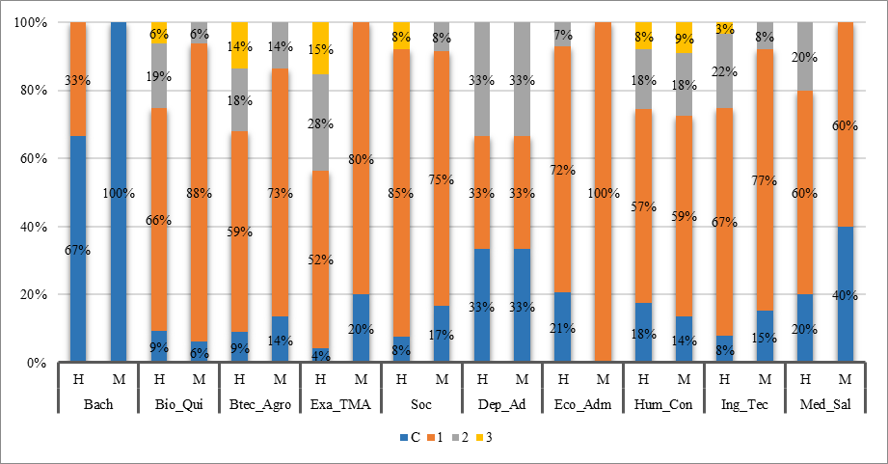
Fuente: Elaboración propia con base en información proporcionada por la Coordinación de la Investigación Científica de la UMSNH para los fines del proyecto de investigación “Ciencia, justicia y paridad. Reflexiones y propuestas desde la Universidad Michoacana” financiado por el Conacyt en México.
Algunos de los datos obtenidos mediante la encuesta, que pueden tomarse como referencia para explicar las dificultades que las académicas tienen para conciliar la vida profesional con la familiar, se describen a continuación.
Si bien, al igual que los varones, la mayoría de las mujeres que respondieron la encuesta señalaron estar casadas, la proporción de hombres es mayor (56 % vs. 45 % de mujeres). Mientras que en los casos del personal que dijo estar divorciado la relación cambia, siendo principalmente las mujeres quienes reportan con mayor frecuencia dicha situación (16 % mujeres, 8 % varones). La situación conyugal no limita a los varones en su participación en el mercado laboral a pesar de lo demandante que pueda resultar la labor académica, al contrario, la incentiva para responder a las expectativas que la sociedad deposita en estos como proveedores del hogar. No así en el caso de las mujeres, para quienes la alta demanda de tiempo que requiere la vida académica y su consecuente falta de compatibilidad con la vida familiar provoca mayores conflictos en las relaciones de pareja.
Para profundizar el análisis respecto a la vida familiar, se revisaron las respuestas en torno a la cantidad de hijos que tienen los profesores, la edad a la que tuvieron el primer hijo, las edades de los hijos y quién se encarga de su cuidado. En tal sentido, la mayoría de las docentes respondió que tiene dos hijos (31 %) y 26 % que no tienen (al menos eso se asume, pues respondieron “No aplica”); por otro lado, 33 % de los varones declararon tener dos hijos y la misma frecuencia se encontró para la respuesta “No aplica”.
En cuanto a la edad a la que tuvieron su primer hijo, la mayoría, en ambos casos, señaló el rango de edad entre 26 y 35 años (57 % hombres y 44 % mujeres).
Al comparar esta información con la situación conyugal y con las labores de crianza y cuidados, se encontró que 17 % contestaron que se encargan solas del cuidado de los hijos e hijas y 27 % señalaron que también su pareja participa en estas labores. De otro lado, 54 % de los académicos reportan que tanto ellos como sus parejas atienden a los hijos e hijas y solo 7 % lo hacen solos. Esto es particularmente relevante si consideramos que la mayoría del profesorado tiene hijos menores de edad (46 % de las mujeres y 50 % de los varones) y que la mayoría de las docentes que participaron en la encuesta se encuentra en edad reproductiva (47 % declaró tener entre 25 y 45 años de edad).
Uno de los ítems del cuestionario solicitó indicar el orden de prioridad que tienen cinco diversos temas en la vida de las y los académicos (trabajo, obtención de grados académicos más altos, pareja, cuidado de hijos e hijas y cuidado de otros y otras). Y como respuesta se obtuvo que es precisamente el cuidado de los hijos e hijas la principal prioridad para las académicas (36 % así lo señalaron), mientras para los varones es el trabajo (33 %) (figura 7).

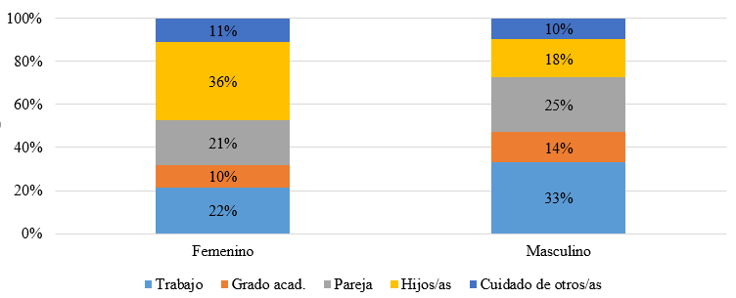
Figura 7. Aspectos que se autovaloran como prioritarios en la vida del personal académico encuestado
Fuente: Elaboración propia con base en información recopilada a través de la encuesta creada para el proyecto “Ciencia, justicia y paridad. Reflexiones y propuestas desde la UMSNH”. Agosto de 2021
En el mismo sentido se observa la respuesta a otro de los ítems del cuestionario, referido a conocer si el personal académico ha rechazado alguna oferta de trabajo o postergado estudios de posgrado por motivos personales o familiares, a lo cual 72 % de las académicas respondieron que sí y 61 % de los varones respondieron en sentido afirmativo. Sin embargo, la mayoría de las académicas cuentan con doctorado (figura 8).

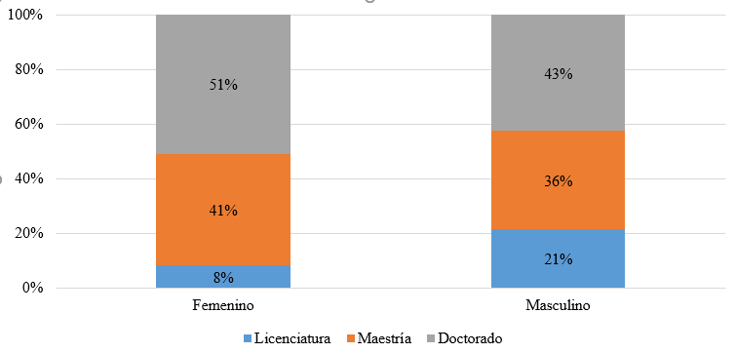
Figura 8. Máximo grado de estudios del personal académico encuestado

Fuente: Elaboración propia con base en información recopilada a través de la encuesta creada para el proyecto “Ciencia, justicia y paridad. Reflexiones y propuestas desde la UMSNH”. Agosto de 2021
Por otra parte, solo 18 % de las académicas encuestadas afirmaron contar con una distinción vigente por parte del SNI, sin embargo, además de este dato, destaca el hecho de que 24 % de las académicas declararon que han obtenido dicha distinción después de los 45 años, mientras solo 8 % de los varones la han obtenido hasta dicha edad (76 % de ellos la han obtenido a los 40 años o menos).
Todo lo anterior permite visibilizar que las académicas tienen grandes dificultades para conciliar la vida laboral y la privada y que las oportunidades que tienen para participar en la generación del conocimiento son limitadas y responden a cuestiones de género, pues incluso teniendo el mismo grado académico que los varones (o superiores), las restricciones que viven en términos personales o familiares, así como las impuestas por las estructuras institucionales y normativas, les impiden acceder a mejores plazas y a oportunidades de reconocimiento a su labor académica, científica y de investigación.

Discusión
El sistema sexo-género opera de formas distintas, dependiendo del contexto económico, social y cultural del que se trate. De ahí que sea necesario caracterizar las formas en las que en el ámbito universitario se desarrollan las relaciones de género; particularmente, para el caso que nos ocupa, las evidencias que nos brindan los datos obtenidos en relación con la problemática del personal docente de la UMSNH.

La brecha salarial de género
El personal académico universitario pertenece a un sector de la población que ha tenido acceso a uno de los derechos fundamentales, la educación formal, no solamente a nivel licenciatura sino incluso a posgrados. Sin embargo, como hemos evidenciado en nuestro análisis de las cifras para el caso de la UMSNH, a pesar de tener un acceso a mayores niveles educativos, la brecha salarial de género se mantiene, ya que, a pesar de contar con los mayores grados académicos, las mujeres siguen teniendo un acceso desigual a las promociones y a las distinciones académicas que les generen el mismo nivel de ingreso que sus colegas varones.
Como hemos mencionado, las promociones no se limitan solamente al acceso a mayores niveles de ingreso, sino a la posibilidad de tener una descarga en tareas de docencia que otorgan una disponibilidad de tiempo que se destina al desarrollo de otras actividades académicas y de investigación que además generan un mayor reconocimiento y prestigio en el ámbito académico. El sistema de valores en una sociedad patriarcal y con una economía de mercado sobrevalora las actividades que pertenecen al ámbito productivo remunerado, por encima del reconocimiento y valoración que se otorga a las labores domésticas y de cuidados, propias de la esfera reproductiva, a pesar de que estas últimas sean indispensables para que las actividades productivas puedan efectuarse.
La posibilidad de desarrollo profesional de las académicas se ve limitada por el sistema sexo-género, que les atribuye la responsabilidad de atender el ámbito de la reproducción social como prioridad en sus labores cotidianas, un sistema cultural que no exime al sector académico. Se reproduce este sistema de valores en el ámbito público, de forma institucional, a través de las pautas de asignación de plazas y distinciones, y también en el ámbito privado. En las universidades tiende a legitimarse la discriminación de género y a culpar a las académicas por su situación mediante un entramado institucional que aparenta propiciar igualdad con sus pares varones, y cuando ellas acusan desigualdades de género, se argumenta que no son propiciadas por la institución, sino que se debe a cuestiones individuales o personales, tales como: la falta de capacidad, de méritos, de trayectoria, de perfil, de grados académicos, de reconocimientos, nombramientos, productividad académica o, incluso, a su desinterés (Moncayo y Zuluaga, 2015; Palomar, 2008), lo que significa que en dichas instituciones aún prevalecen los estereotipos y prejuicios emanados del patriarcado (Escolano, 2008).
Esa falta de reconocimiento institucional de la responsabilidad que las universidades tienen en materia de desigualdades e inequidades por razón de género es injustificada, pues incluso desde una perspectiva reduccionista y cuantitativa debería reconocerse la importancia de propiciar el crecimiento profesional y la consolidación de las trayectorias académicas de las mujeres, pues la proporción de personal académico en el SNI es considerado uno de los indicadores mediante los cuales se mide y compara la calidad académica de dichas instituciones (Martínez, Preciado y Cordero, 2008).

Conciliación entre la esfera productiva y reproductiva
La relación mujer-trabajo es tensa y paradójica; las tensiones obedecen al hecho de que las mujeres siguen asumiendo roles tradicionales en el ámbito de la reproducción y el cuidado de otros y otras, a la vez que asumen nuevos roles en el contexto productivo; sin embargo, el mercado laboral no les garantiza una inserción acorde a esas tareas reproductivas y de cuidados que social y culturalmente siguen obligadas a cumplir (Moncayo y Zuluaga, 2015), pues la participación de los hombres en el ámbito familiar, en las labores de cuidados y domésticas no siempre es equitativo, lo que deriva en una sobrecarga de trabajo que se refleja en jornadas de trabajo dobles o triples para las mujeres que hacen prácticamente imposible la conciliación entre el trabajo remunerado y el trabajo doméstico (Acuña, 2008).
La segregación por género ocurre tanto de manera vertical como horizontal en las IES porque, además de observar una reducción en la proporción de académicas a medida que se consideran mayores grados académicos y mayores jerarquías de contratación, la participación proporcional de las mujeres también es menor en las disciplinas que gozan de mayor reconocimiento en el ámbito científico (Escolano, 2008).
Finalmente, cabe mencionar que el análisis cuantitativo nos ha permitido aproximarnos a dimensionar la disyuntiva que enfrentan las académicas para conciliar la carrera docente con las labores del ámbito de la reproducción. Sin embargo, hace falta un análisis cualitativo que profundice en las formas como se manifiestan estas disyuntivas.
Conclusiones
El enfoque de análisis que hemos presentado pone énfasis en la necesidad de procurar el ejercicio pleno de los derechos y la autonomía de las personas, con el fin de garantizar las condiciones necesarias para su desarrollo personal y profesional, en condiciones de justicia e igualdad. En las IES mexicanas aún no se ha logrado incidir en la democratización de la vida laboral debido, desde nuestro eje de análisis, a la falta de iniciativas institucionales que operativicen la transversalización de la perspectiva de género, que den como resultado, y no como condición, la participación paritaria de hombres y mujeres en todos los ámbitos de la vida universitaria.
De acuerdo con la evidencia de nuestro estudio de caso, aunque en términos laborales la diferencia entre el número de hombres y mujeres que forman parte del sector académico es mínima, es en las categorías de contratación y acceso a estímulos en donde encontramos la verdadera diferencia. La participación de las mujeres académicas en los niveles más altos de contratación apenas llega a 29 %, y aunque los lineamientos en materia de promociones marcan los mismos requisitos para hombres que para mujeres, son las condiciones de vida vinculadas a la dinámica reproductiva lo que marca la diferencia en el acceso por razones de género.
Los requisitos y parámetros de valoración se hacen desde las posibilidades de rendimiento laboral y académico establecidos desde una realidad en la que se prioriza el tiempo disponible para dedicarse al trabajo productivo remunerado, sin considerar que esto implica hacer un uso del tiempo que resulta incompatible con labores del ámbito reproductivo, actividades que además son indispensables para posibilitar las condiciones de realización del trabajo productivo.
Hace falta fomentar las posibilidades de acceso de forma paritaria, no como un fin sino como el resultado de la implementación de medidas que garanticen y estimulen el desempeño profesional del sector académico, pero desde una perspectiva más humana. Lo anterior bajo la premisa de que el desarrollo del ser humano debe considerar la potencialidad de todas sus capacidades, incluida la parte emocional, afectiva, de cuidado de sí mismo (reproducción del ser humano) y no solamente en su capacidad productiva.
Es importante señalar, también, la evidencia de que los requisitos que se han establecido como criterios para estimular el desempeño académico están establecidos desde una perspectiva que privilegia la actividad productiva por encima de la calidad de vida del sector académico y, también, en detrimento de las relaciones familiares y de la participación equitativa de hombres y mujeres en el ámbito familiar, situación que pone a las mujeres en mayor desventaja en cuanto a posibilidades de acceso a los sistemas de estímulos como el SIN.
Por lo tanto, es importante señalar, como énfasis de la perspectiva de análisis, la necesidad de conciliar la vida académica (como parte del trabajo productivo remunerado que desempeña el sector académico) con la vida familiar. Lo anterior debido a que es solamente a partir de la articulación de todas las esferas de la vida de los individuos que se puede lograr un desarrollo pleno de sus capacidades individuales y colectivas. La transformación en los sistemas de evaluación y estímulo a su desempeño profesional deben transitar hacia una perspectiva más humana, que no marquen una desigualdad por razones de sexo, edad, estado civil, etapa reproductiva, acceso a redes de apoyo, opciones en materia de reproducción; en fin, por razones vinculadas con el género.
En ese sentido, se debe trabajar para lograr la institucionalización de una perspectiva de equidad que signifique su incorporación en las rutinas cotidianas, en las prácticas regulares de todos los espacios y niveles de la universidad, así como de las estructuras que organizan sus políticas, de manera que dicha perspectiva oriente la elección de alternativas y la evaluación de las prácticas. Ello permitiría entonces que la equidad de género sea parte de un procedimiento continuamente repetido, sancionado y sostenido, que se encuentre en el origen de una nueva rutina institucional, de un nuevo sentido común entendido tanto como creencia compartida en tanto valor internalizado.

Futuras líneas de investigación
A partir de la identificación y descripción de las diferencias que experimentan las académicas de la UMSNH por razón de género para ingresar y permanecer en el SNI, se proponen como nuevas líneas de investigación abundar en el análisis de los sistemas culturales del sector académico que reproducen situaciones de desigualdad en el ámbito familiar y que se traducen en desventajas en la disponibilidad de tiempo para el desarrollo personal y profesional.
Además, desarrollar análisis cualitativos que nos ayuden a profundizar en el conocimiento de si las académicas han emprendido negociaciones cotidianas en el ámbito familiar y profesional para la redistribución de tareas domésticas; respecto a los costos emocionales y de salud que deben afrontar ante las intensas jornadas laborales, así como respecto a la forma en la que lidian con los estereotipos de género, al tratar de asumir una competencia profesional en igualdad de condiciones con sus colegas hombres.
Finalmente, analizar las condiciones laborales del sector administrativo para conocer su problemática y caracterizar las formas en las que se manifiesta el sistema sexo-género en el ámbito productivo y reproductivo.

Agradecimientos
El presente trabajo forma parte del análisis que se realiza en el marco del proyecto de investigación titulado “Ciencia, justicia y paridad. Reflexiones y propuestas desde la Universidad Michoacana”, financiado por el Conacyt, y constituye un primer estudio en su tipo dentro de la mencionada institución de educación superior que busca incidir en la construcción de espacios incluyentes y equitativos entre mujeres y hombres a través de propuestas prácticas, concretas y posibles de ser integradas en una política institucional de igualdad de género .

Referencias
Acuña, M. (2008). La participación femenina en la Universidad de Colima (1980 – 2005). En Chávez, M., Chávez, M. y Ramírez, E. (comp.^{as}), Género y trabajo en las universidades (pp. 149-167). Guadalajara, México: Instituto Municipal de las Mujeres en Guadalajara y Universidad de Guadalajara. Recuperado de https://ddsudg.files.wordpress.com/2014/08/genero_y_trabajo_en_las_universidades.pdf.
Benería, L. (2006). Trabajo productivo/reproductivo, pobreza y políticas de conciliación. Nómadas, (24), 8-21. Recuperado de http://nomadas.ucentral.edu.co/nomadas/pdf/nomadas_24/24_1B_Trabajoproductivo.pdf.
Buquet, A. (2011). Transversalización de la perspectiva de género en la educación superior. Problemas conceptuales y prácticos. Perfiles Educativos, 33, 211-225. Recuperado de https://www.scielo.org.mx/scielo.php?script=sci_arttext&pid=S0185-26982011000500018.
Carrasco, C., Borderías, C. y Torns, T. (2011). El trabajo de cuidados: antecedentes históricos y debates actuales. En Carrasco, C., Borderías, C. y Torns, T. (ed.^{as}), El trabajo de cuidados. Historia, teoría y políticas (pp. 13-95). España: Catarata. Recuperado de https://dialnet.unirioja.es/servlet/libro?codigo=784344.
Castañeda, L. (2019). Las instituciones de educación superior y la lucha por la igualdad. En Castañeda, L. I., Contreras, K. A. y Parga, M. F. (coord.^{as}), Mujeres en las universidades iberoamericanas: la búsqueda de la necesaria conciliación trabajo familia. Guadalajara, México: Organización Universitaria Interamericana y Universidad de Guadalajara. (pp. 59-71). Recuperado de https://oui-iohe.org/wp-content/uploads/2020/01/MUJERES-EN-LAS-UNIVERSIDADES-IBEROAMERICANAS-.pdf.
Consejo Nacional de Ciencia y Tecnología en México [Conacyt]. (15 de abril de 2022). Reglamento del Sistema Nacional de Investigadores. Diario Oficial de la Federación. Recuperado de https://conacyt.mx/wp-content/uploads/sni/marco_legal/REGLAMENTO_DEL_SNI_Texto_Vigente_15-04-2022.pdf.
Comisión Económica para América Latina y el Caribe [Cepal] (2016). Autonomía de las mujeres e igualdad en la agenda de desarrollo sostenible. Santiago, Chile: Organización de las Naciones Unidas. Recuperado de https://www.cepal.org/es/publicaciones/40633-autonomia-mujeres-igualdad-la-agenda-desarrollo-sostenible.
Escolano, E. (2008). El poder como asignatura pendiente de las académicas en las universidades españolas. En Chávez, M., Chávez, M. y Ramírez, E. (comp.^{as}), Género y trabajo en las universidades (pp. 85-127). Guadalajara, México: Instituto Municipal de las Mujeres en Guadalajara y Universidad de Guadalajara. Recuperado de https://ddsudg.files.wordpress.com/2014/08/genero_y_trabajo_en_las_universidades.pdf
Instituto Nacional de Estadística y Geografía [Inegi]-Instituto Nacional de las Mujeres [Inmujeres]. (2019). Encuesta Nacional sobre el Uso del Tiempo. Recuperado de https://www.inegi.org.mx/programas/enut/2019/.
Martínez, S., Preciado, F. y Cordero, G. (2008). Las académicas ante la política de pago por méritos. Un estudio en la Universidad de Colima. En Chávez, M., Chávez, M. y Ramírez, E. (comp.^{as}), Género y trabajo en las universidades (pp. 256-283). Guadalajara, México: Instituto Municipal de las Mujeres en Guadalajara y Universidad de Guadalajara. Recuperado de https://ddsudg.files.wordpress.com/2014/08/genero_y_trabajo_en_las_universidades.pdf.
Moncayo, B. y Zuluaga, D. (2015). Liderazgo y género: barreras de mujeres directivas en la academia. Pensamiento & Gestión, (39), 142-177. Recuperado de https://www.redalyc.org/articulo.oa?id=64644480009.
Ortiz, A., Góngora, J. y Alonso, C. (2018). Rezagos en la igualdad sustantiva en el contexto universitario. El Cotidiano. Revista de la Realidad Mexicana Actual, (212), 7-22.
Organización de las Naciones Unidas [ONU] (1981). Convención sobre la Eliminación de todas las Formas de Discriminación contra la Mujer. Recuperado de https://www.ohchr.org/sites/default/files/Documents/ProfessionalInterest/cedaw_SP.pdf.
Pacheco, L. (2018). Académicas universitarias: el tiempo entre los libros y el cuidado. GénEroos: Revista de Investigación y Divulgación sobre los Estudios de Género, 24(22), 9-30. Recuperado de http://dspace.uan.mx:8080/bitstream/123456789/1859/1/academicas%20universitarias%20el%20tiempo%20entre%20los%20libros%20y%20el%20cuidado.pdf.
Palomar, C. (2008). La cultura institucional de la equidad de género en la Universidad de Guadalajara. En Chávez, M., Chávez, M. y Ramírez, É. (comp.^{as}), Género y trabajo en las universidades (pp. 51-68). Guadalajara, México: Instituto Municipal de las Mujeres en Guadalajara y Universidad de Guadalajara. Recuperado de https://ddsudg.files.wordpress.com/2014/08/genero_y_trabajo_en_las_universidades.pdf.

Rol de Contribución | Autor (es)
Conceptualización | Rosa Vega Cano y Yadira Cira Gómez (igual)
Metodología | Rosa Vega Cano
Software | No aplica
Validación | Yadira Cira Gómez
Análisis Formal | Rosa Vega Cano y Yadira Cira Gómez (igual) y Karla Odalys Villagómez Chávez (apoyo)
Investigación | Rosa Vega Cano y Yadira Cira Gómez (igual)
Recursos | No aplica
Curación de datos | Rosa Vega Cano
Escritura - Preparación del borrador original | Rosa Vega Cano y Yadira Cira Gómez (igual)
Escritura - Revisión y edición | Rosa Vega Cano y Yadira Cira Gómez (igual) y Karla Odalys Villagómez Chávez (apoyo)
Visualización | Rosa Vega Cano y Yadira Cira Gómez (igual)
Supervisión | Rosa Vega Cano
Administración de Proyectos | Rosa Vega Cano
Adquisición de fondos | Rosa Vega Cano y Yadira Cira Gómez (igual)

